「セーフシティさかい」ロゴマーク使用要領

（趣旨）
第１条 この要領は、女性や子どもをはじめ、すべての市民にとって安全・安心なまちの実現のために持続的に取組を推進していることを、市民に周知する目的で作成した「セーフシティさかい」ロゴマーク（以下、「ロゴマーク」という）の使用について、必要な事項を定めるものとする。
（仕様）
第２条 別表に掲げるロゴマークを使用することができる。ロゴマークの仕様は別表に基づくものとする。
（使用承認の申請）
第３条 ロゴマークを使用しようとする者はあらかじめ「セーフシティさかい」ロゴマーク使用承認申請書（様式第1号）を市長に提出し、承認を受けなければならない。ただし、次の各号のいずれかに該当する場合は、この限りでない。
（１）本市が使用するとき。
（２）報道機関が報道又は広報の目的で使用するとき。
（３）その他市長が特に申請を要しないと認めたとき。
（使用の承認）
第４条 市長は前条の規定による申請があったときは、その申請内容を審査し、次の各号のいずれかに該当すると認められる場合を除き、ロゴマークの使用を承認し、「セーフシティさかい」ロゴマーク使用承認通知書（様式第２号）により、申請者に通知するものとする。
（１）市の信用又は品位を傷つけ、又は「セーフシティさかい」の理解の妨げとなるおそれがある場合
（２）法令及び公序良俗に反する、又は反するおそれがある場合
（３）特定の政治、思想若しくは宗教の活動に使用し、又は使用されるおそれがある場合
（４）特定の個人または団体等の売名に利用されるおそれがある場合
（５）営利を目的として使用されるおそれがある場合
（６）自己の商標、意匠等として独占的に使用し、又は使用されるおそれがある場合
（７）申請者又はその役員（相当の責任の地位にある者を含む。）が堺市暴力団排除条例第２条に規定する暴力団員又は暴力団密接関係者に該当する場合
（８）本市が実施する事業の妨げとなる場合
（９）前各号に掲げる場合のほか、市長がロゴマークの使用を不適当と認める場合
２ 申請を承認しない場合、その理由を明記した書面により申請者に通知するものとする。

（使用料）
第５条 ロゴマークの使用料は無料とする。
（使用承認の期間）
第６条 使用承認の期間は、使用を承認した日から起算して１年間を限度とする。
（遵守事項）
第７条 使用者は次号に掲げる事項を遵守しなければならない。
（１）承認された範囲内でのみ使用すること。
（２）別表に掲げる形、色等の規格に沿って正しく使用すること。
（３）使用承認を他に譲渡し、又は転貸しないこと。
（４）意匠法に基づく意匠の登録、商標法に基づく商標の登録及び知的財産に関する一切の権利を設定または登録しないこと。
（使用承認の取消等）
第８条 市長は使用者が前条の遵守事項を遵守していないと認めた場合、第４条の規定に該当すると認めた場合は、その承認を取り消すことができる。
２ 市長は前項の規定により承認を取り消した者に対し、その承認に係る使用品の使用を停止し、回収を求める等適切な措置を講ずることができる。
３ 前項の場合において、当該取り消しを受けた使用者及びその関係者に損害が生じた場合であっても、本市はその賠償の責を負わない。
（使用状況の報告）
第９条 ロゴマークを使用した者は、その使用状況について、ポスター、チラシ、写真等の使用実績を報告すること。
（使用者の責任）
第１０条 使用者がロゴマークの使用により本市に損害を与えた場合、市長はその賠償を請求することができる
２ ロゴマークの使用に起因した事故、苦情又は第三者との紛争が生じた場合、使用者はその旨を速やかに本市に報告するとともに、自己の責任と負担において速やかに対応するものとし、本市は損害賠償、損失補填その他法律上の一切の責任を負わない。
（補則）
第１１条 この要領の施行について必要な事項は、ダイバーシティ企画課長が定める。

附 則
この要領は、令和２年９月１日から施行する。
附 則
この要領は、令和６年４月１日から施行する。

別表（第２条関係）
カラー | モノクロ
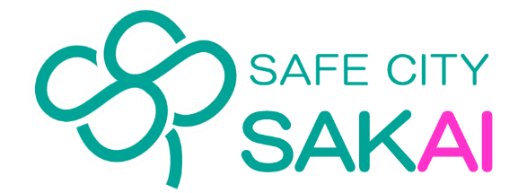 | 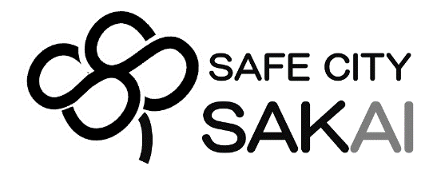
備考
１ 使用にあたり、サイズの変更は可能であるが、形の改変は不可とする。
２ 「カラー」及び「モノクロ」のいずれについても、色の改変は不可とし、カラーのロゴマークについては、「ピーコックグリーン」と「ピンク」の配色により表現すること。

